**Proyecto**

X-Kating

**Grupo**

WASTED HORCHATA

"Informe de diseño de Animación del Logo"

Postproducción Digital

Hito: 1

Fecha entrega: 22-12-2017

Versión: 1

Componentes del equipo de Postproducción Digital:

* Luis González Aracil
* Laura Hernández Rielo
* Alexei Jilinskiy

# Diseño

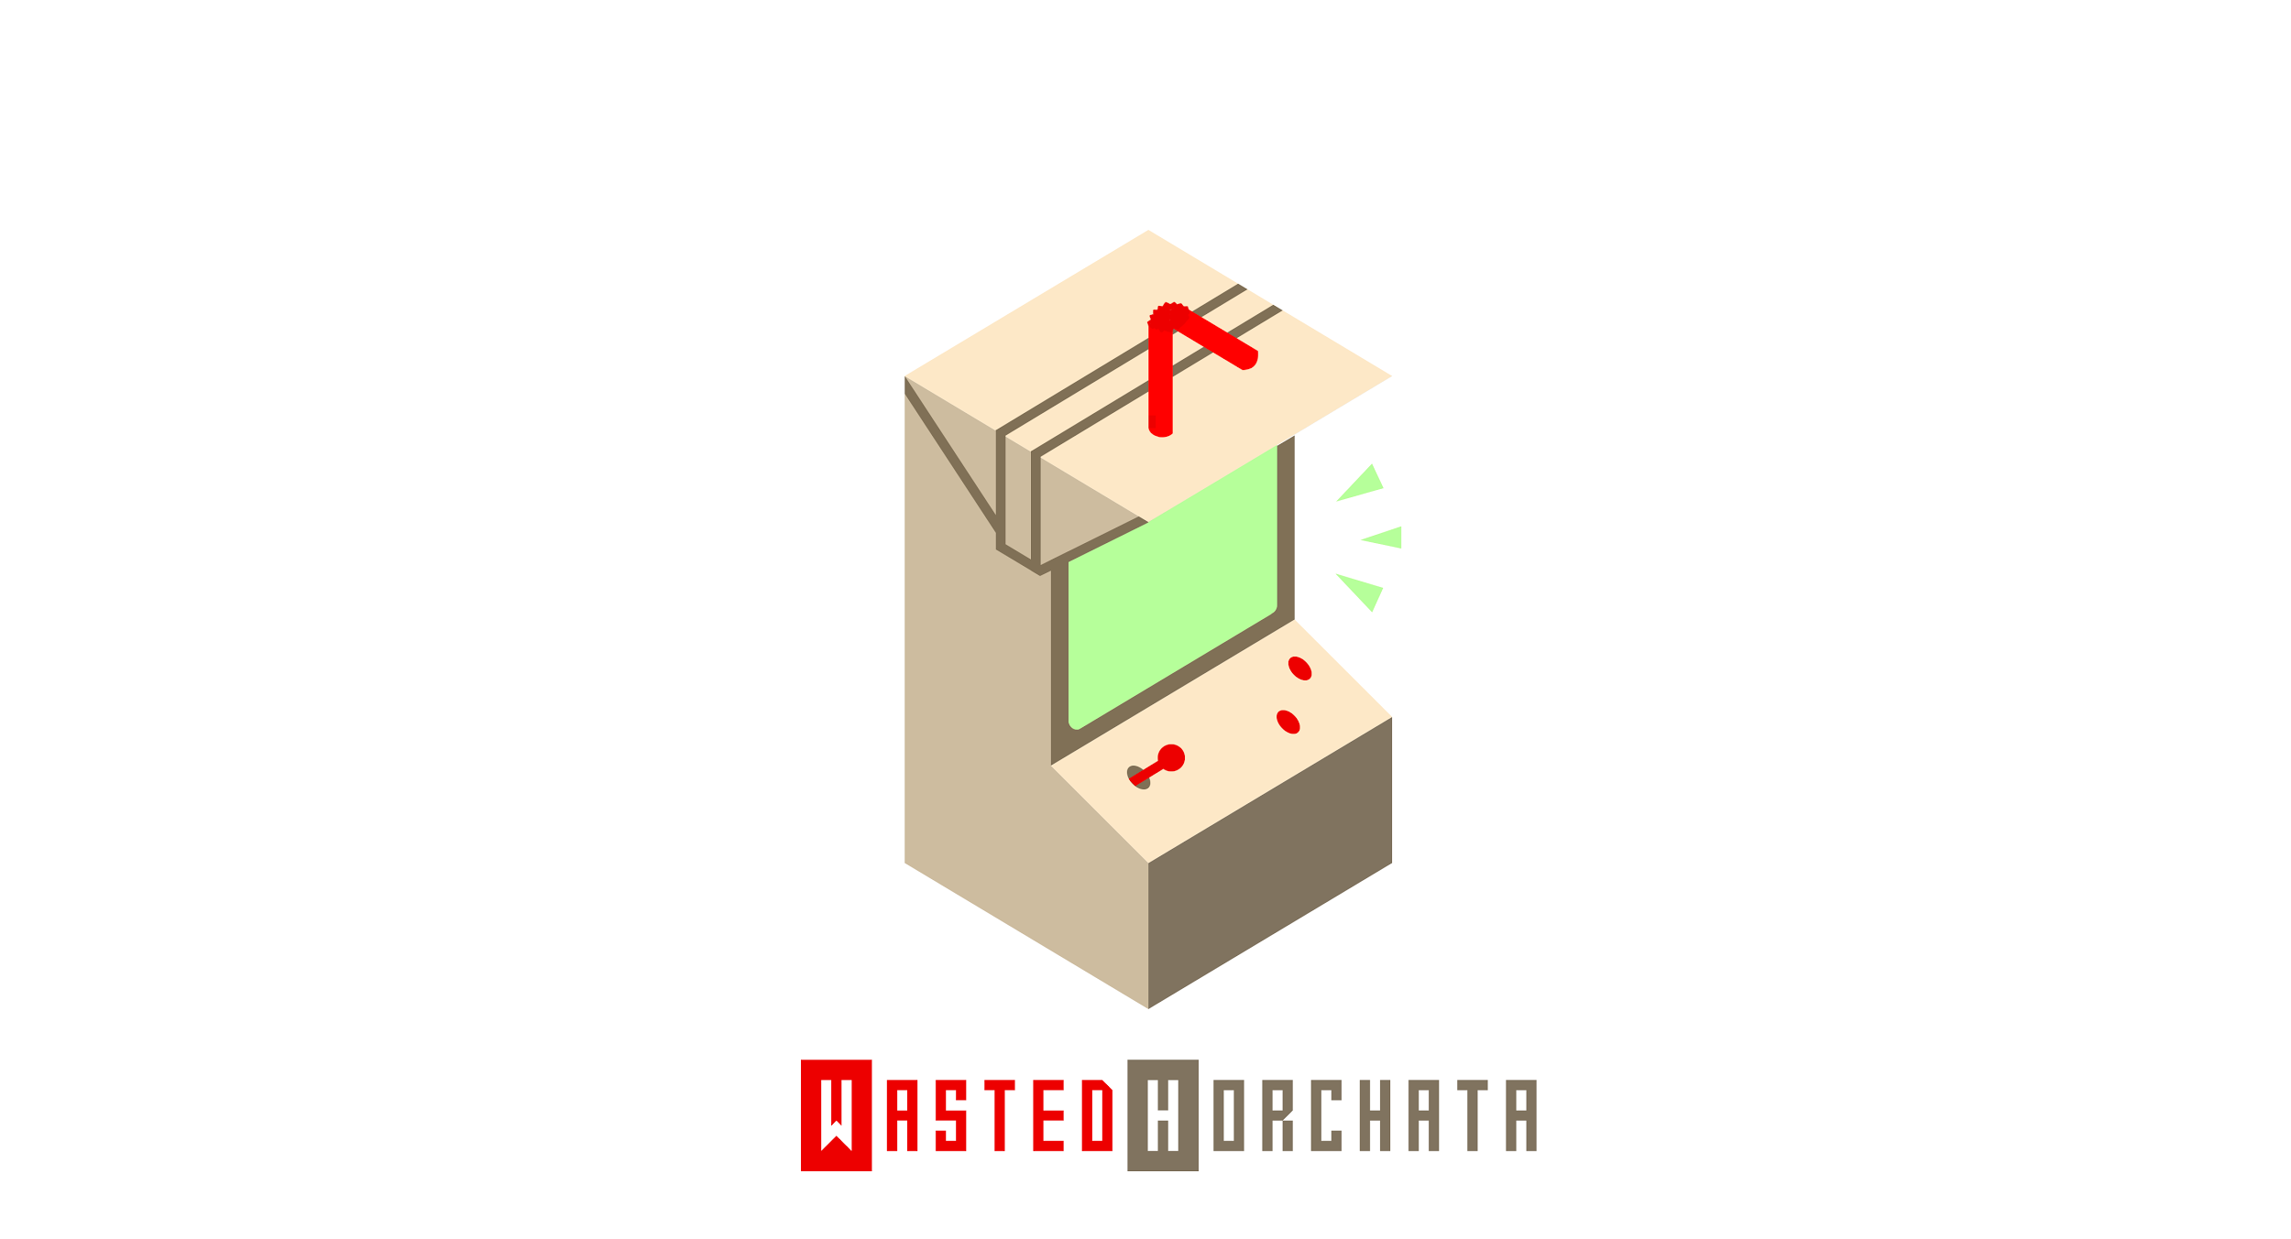

Este es el diseño final del logotipo del equipo Wasted Horchata. El proceso de diseño se dividió en diversas fases: el concepto, la selección y el pulido.

En primer lugar, se hizo una lluvia de ideas en cuanto a bocetos de concepto del logotipo. El equipo coincidió en varios elementos característicos a la hora de proponer ideas: la máquina recreativa, el mando de consola, el vaso de horchata o la pajita. Se intentó jugar con el texto y con la imagen, tanto juntos como por separado.

Una vez propuestas las ideas, se hizo una puesta en común con el resto de miembros del grupo y se hizo una votación entre los bocetos para, a partir de ahí, trabajar para crear el diseño final.

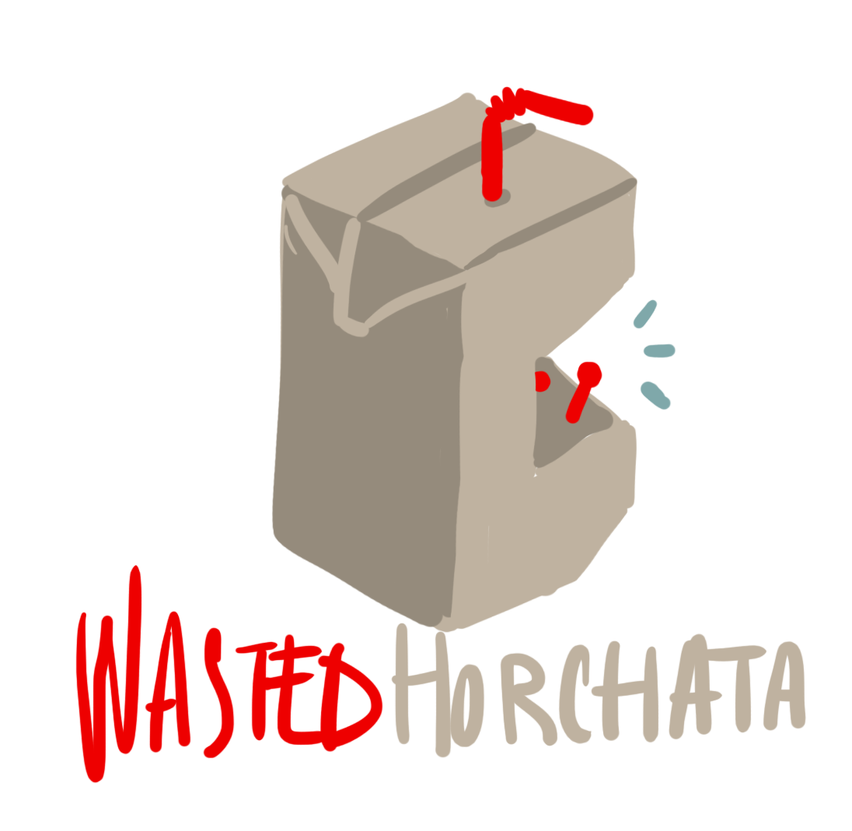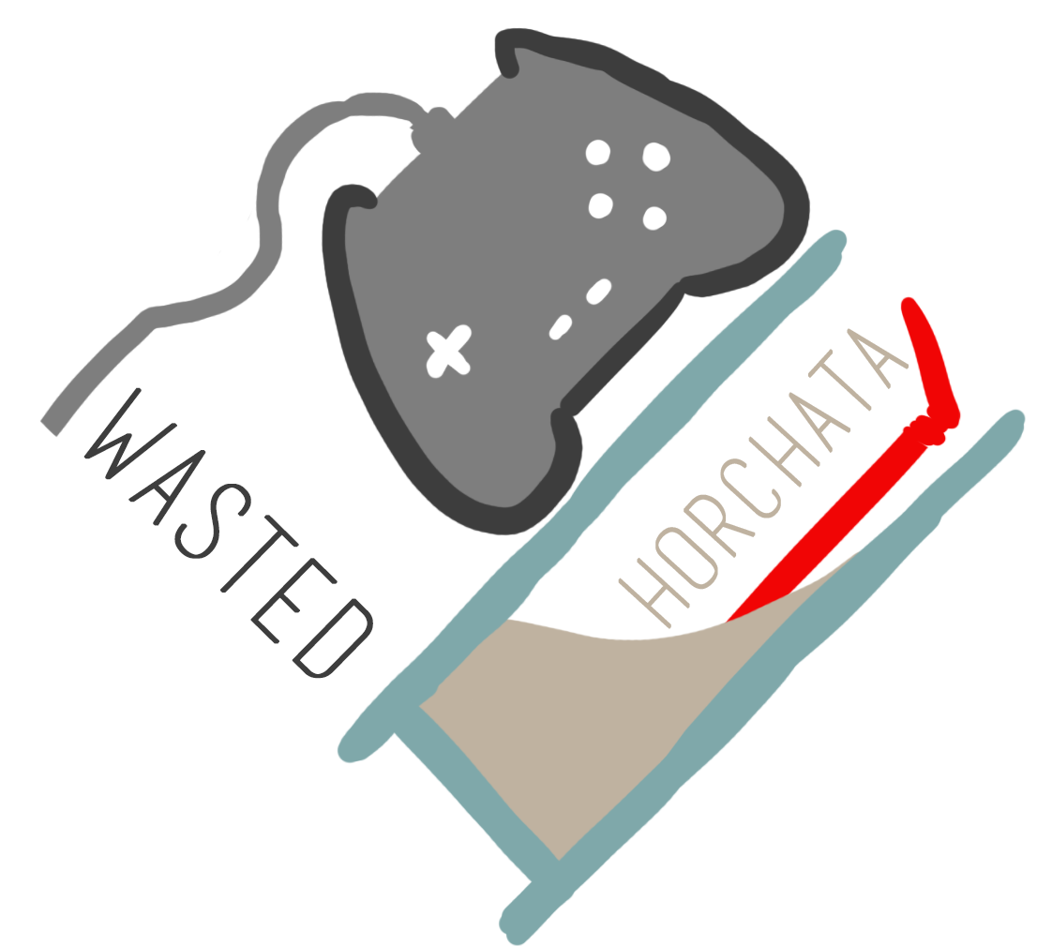

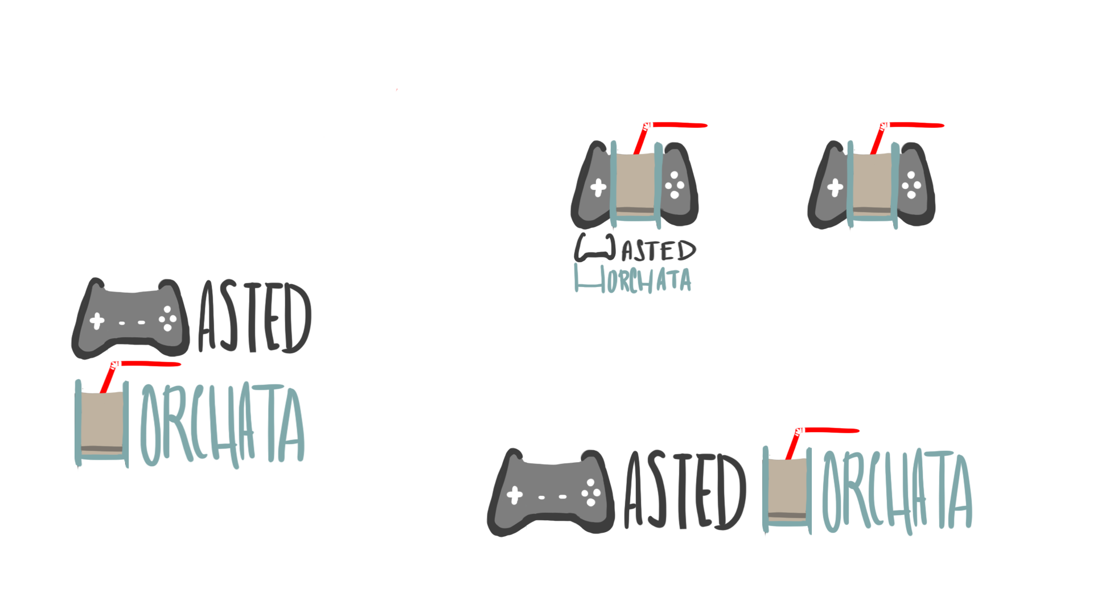

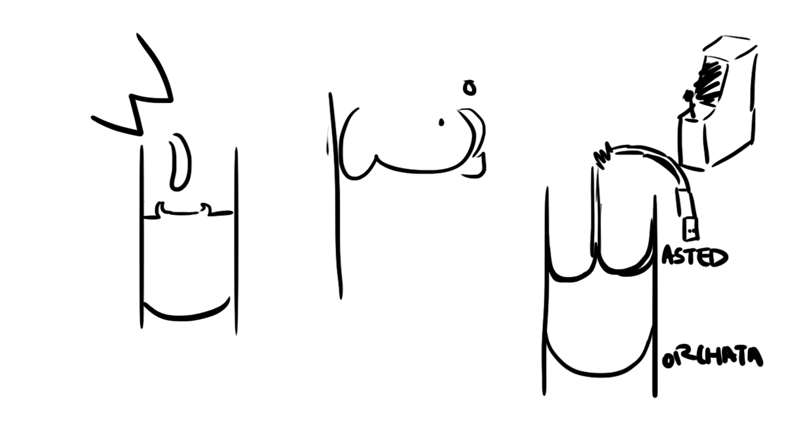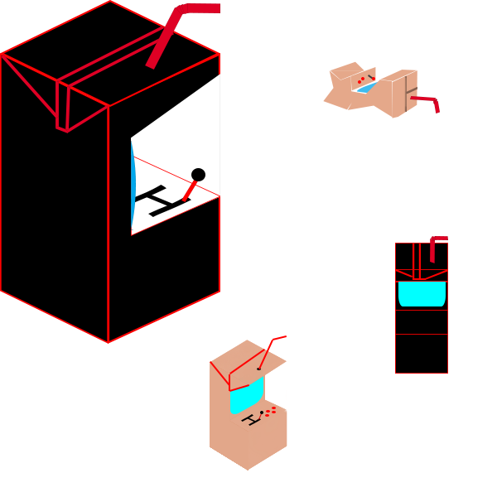

*Algunos de los bocetos entre los que se seleccionó el diseño final.*

Por último, se trabajó en Photoshop para limpiar y componer el logotipo final y se seleccionó la fuente de texto que acompañaría al imagotipo.

Se ha buscado representar en el diseño final tanto el ámbito del grupo (el desarrollo de videojuegos) con el nombre del equipo (Wasted Horchata), de ahí la unión entre máquina recreativa y tetrabrick de horchata. Los colores son planos, buscando un aire minimalista, con una paleta de colores reducida. La perspectiva isométrica del prisma genera un equilibrio y una simetría que provocan que la imagen sea un conjunto sólido, pero se juega con la asimetría que crea la fusión entre máquina y brick para darle variedad y frescura. La intención ha sido representar un tono desenfadado y creativo pero con el toque minimalista, que le da seriedad y confianza.

# Animación

Empezamos por crear una composición vacía de 30 segundos, a full hd y 25 fotogramas por segundo. Importamos nuestro storyboard y nuestro logo y colocamos el logo como fondo, centrado.

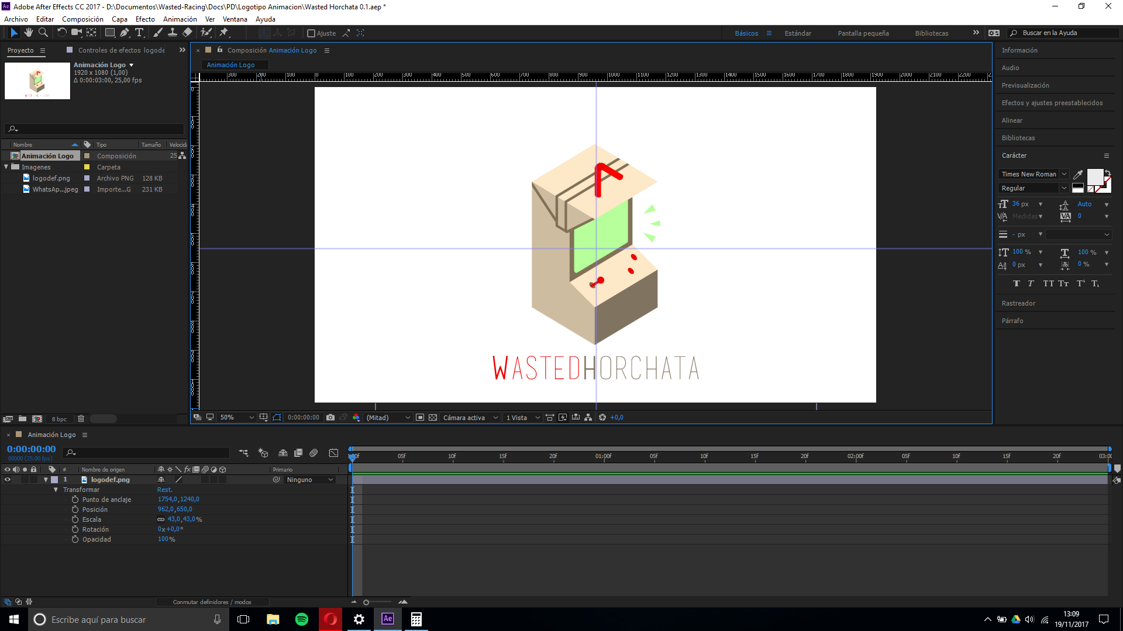

Una vez tenemos la referencia del logo, creamos una forma cuadrada del color de la máquina. Lo hacemos 3D y añadimos una cámara, a la cual le damos un orientación concreta (45º,35º,30º) para obtener una perspectiva isométrica.

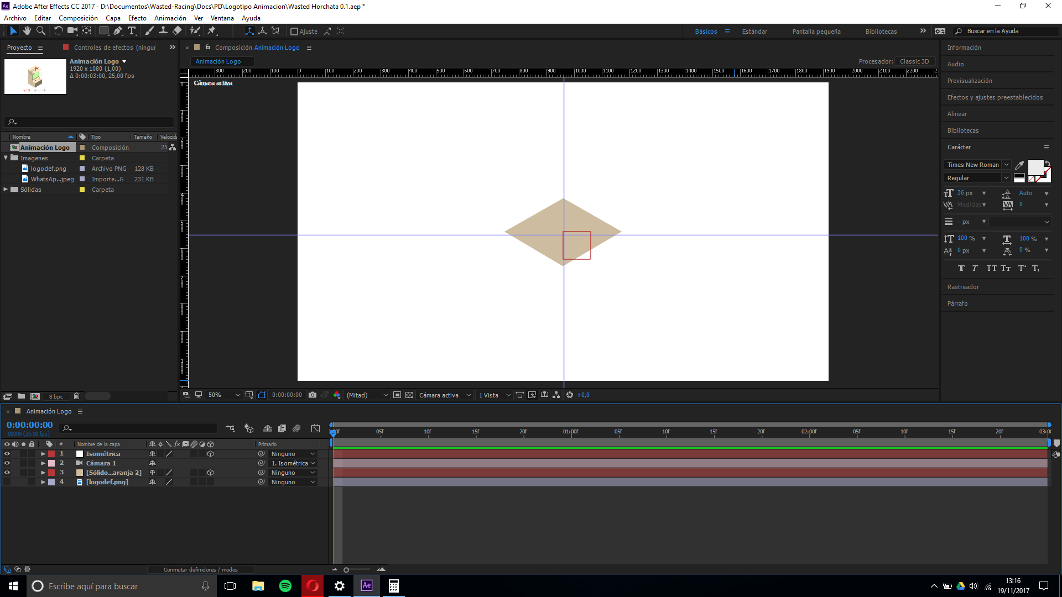

Mejoramos la estructura y creamos un nulo que controlará nuestro objeto de máquina. Además, le añadimos un efecto de desenfoque de movimiento.

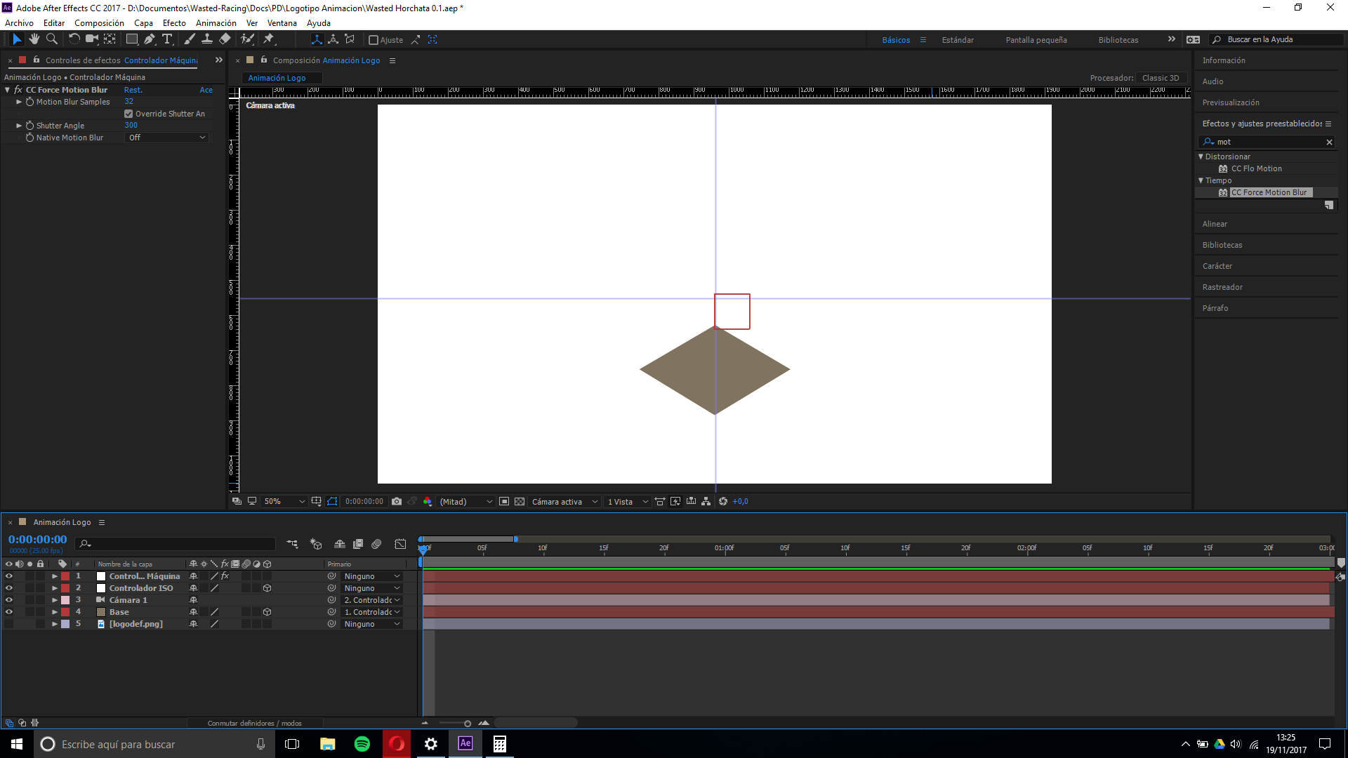

Animamos lo que llevamos hasta el momento, creando un objeto que baja rotando

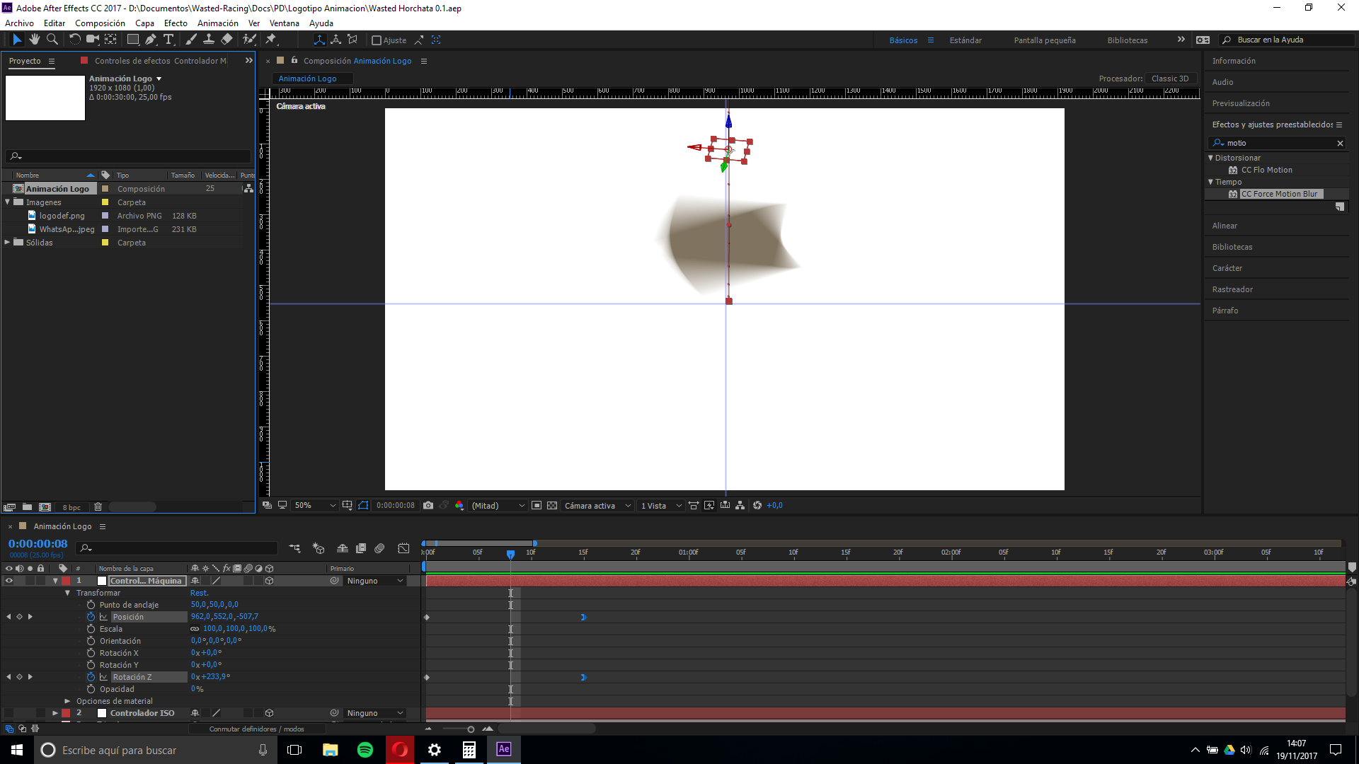

Usamos Illustrator para crear una figura vectorial de una nuez que poder importar a After Effects.

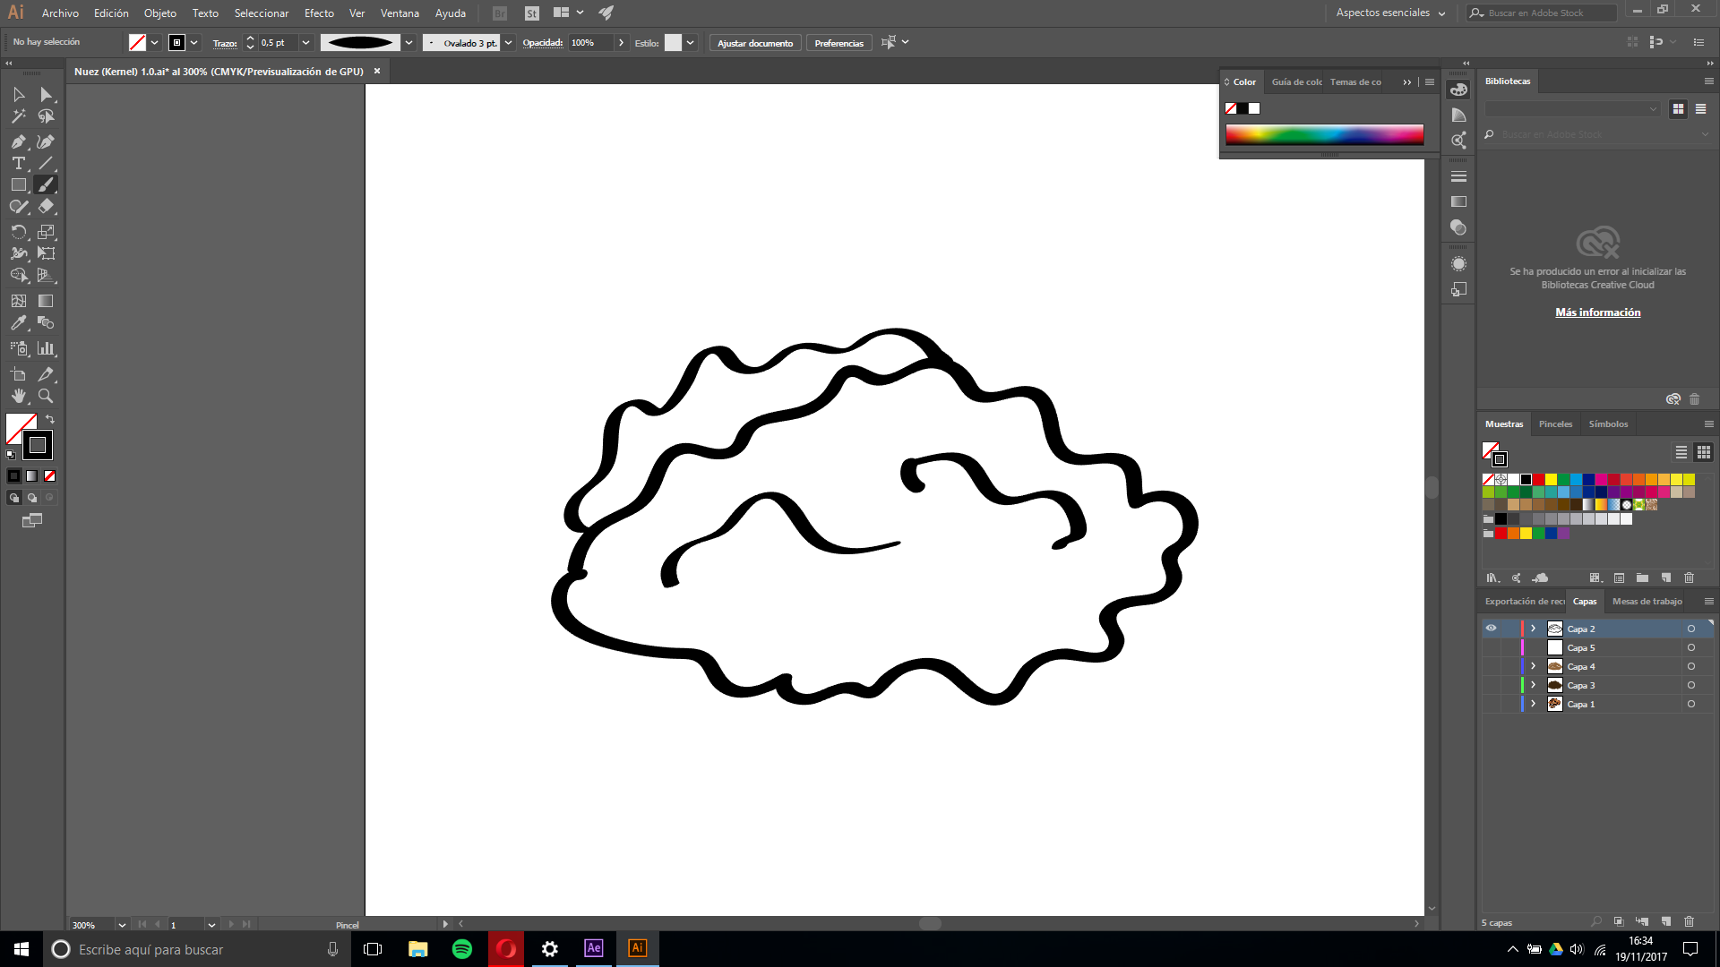

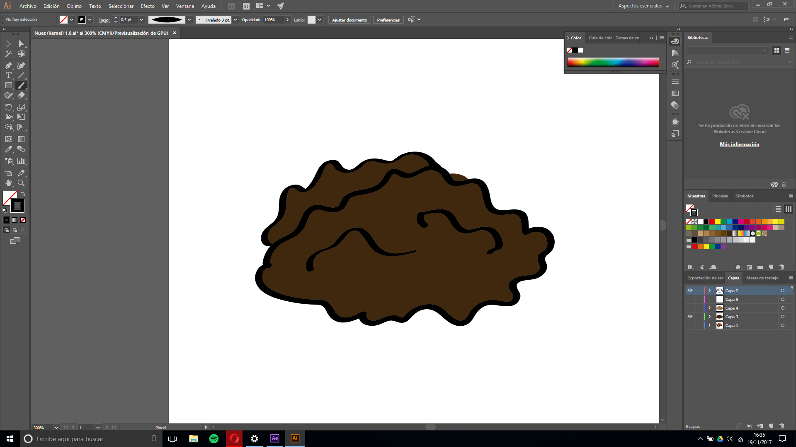

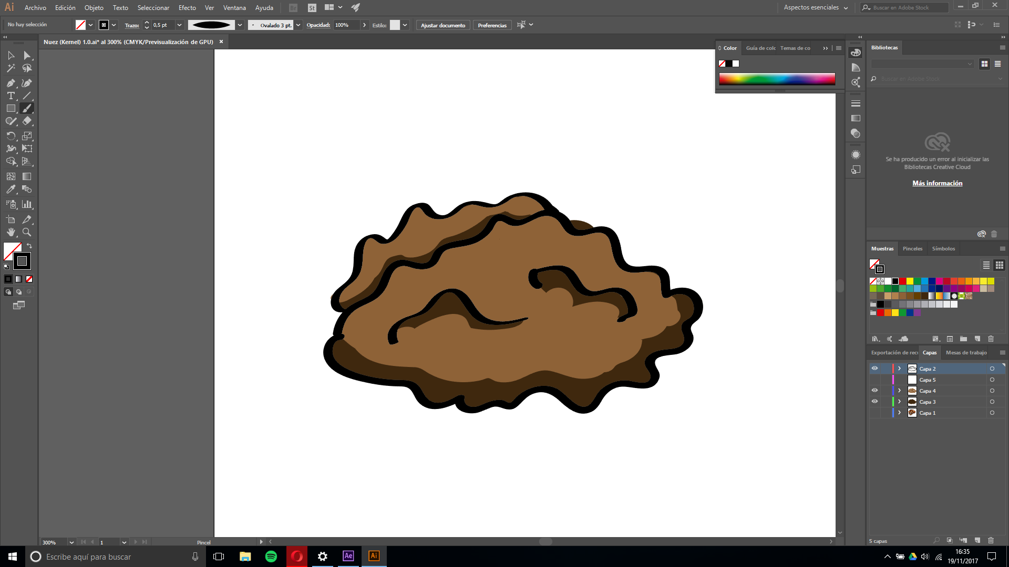

Y creamos también una silueta desde arriba con forma de nuez.

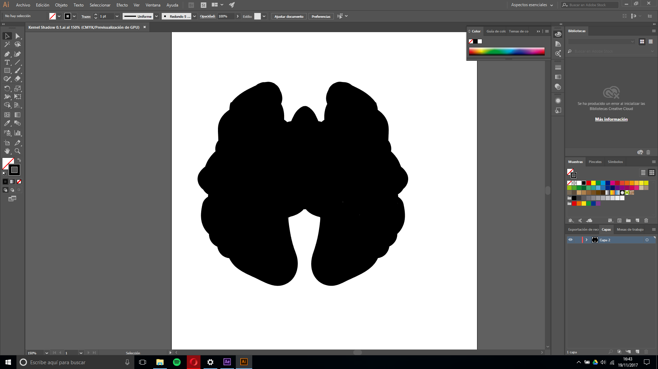

Importamos y colocamos las dos creaciones en After Effects, añadiendo un filtro de desenfoque a la silueta de la nuez.

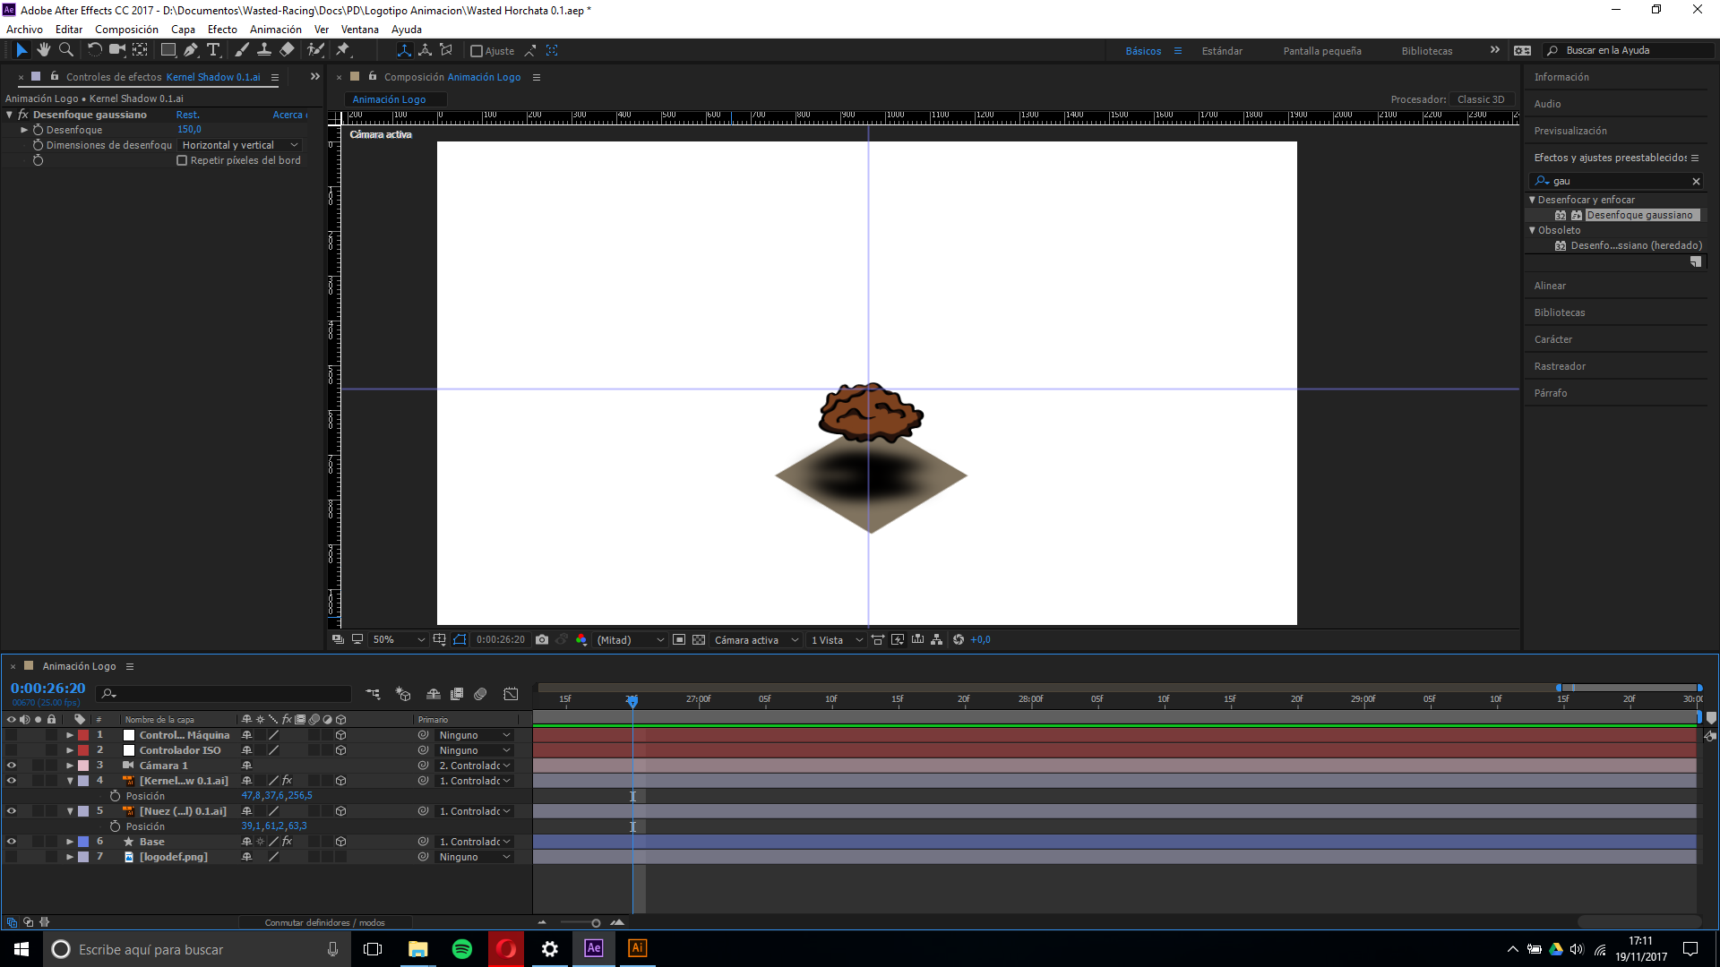

A continuación, animamos la caída de la nuez y la aparición de la sombra.

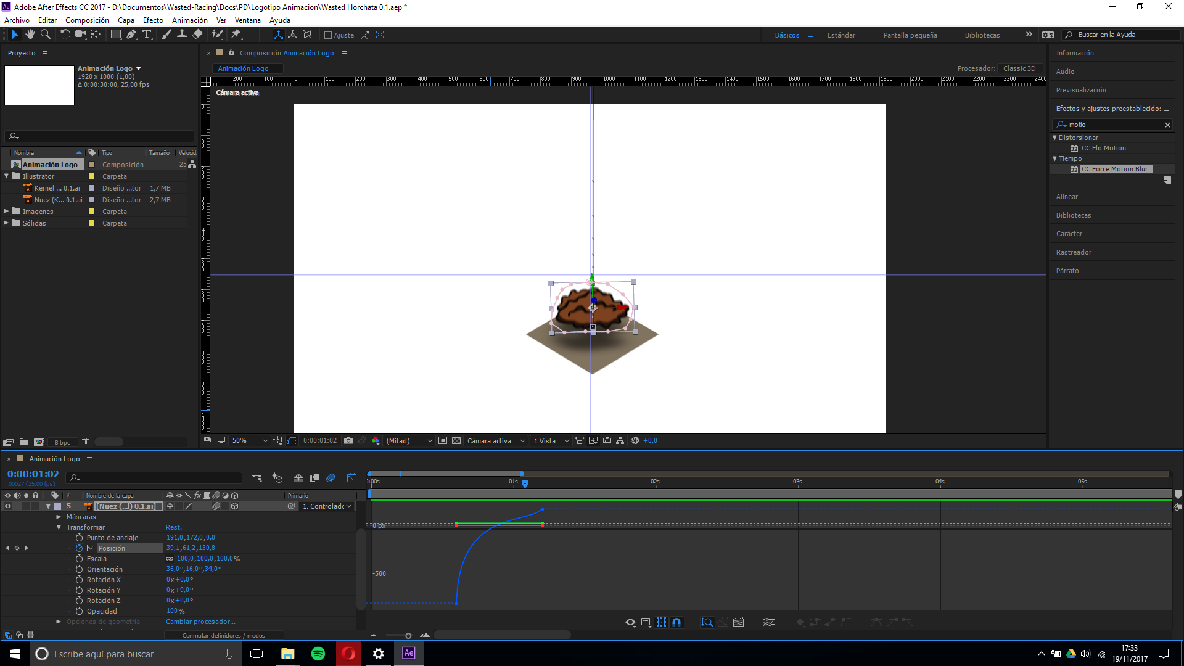

Tras ello, añadimos un fondo trasero, y lo animamos, de forma que caiga rápidamente y tenga un rebote. Además, le ponemos una pequeña sombra.

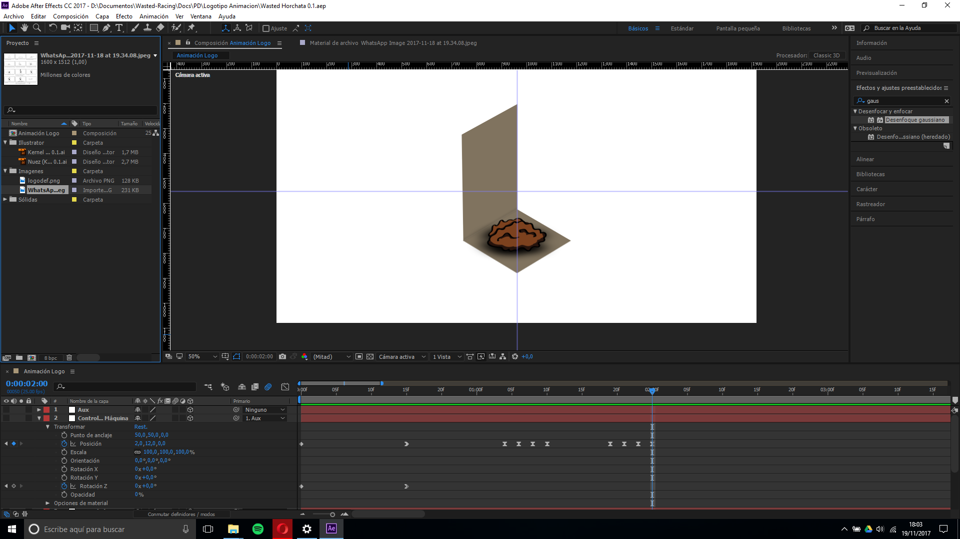

A continuación añadimos los dos laterales, de momento cuadrados, apareciendo cada uno por un lado, convenientemente animados.

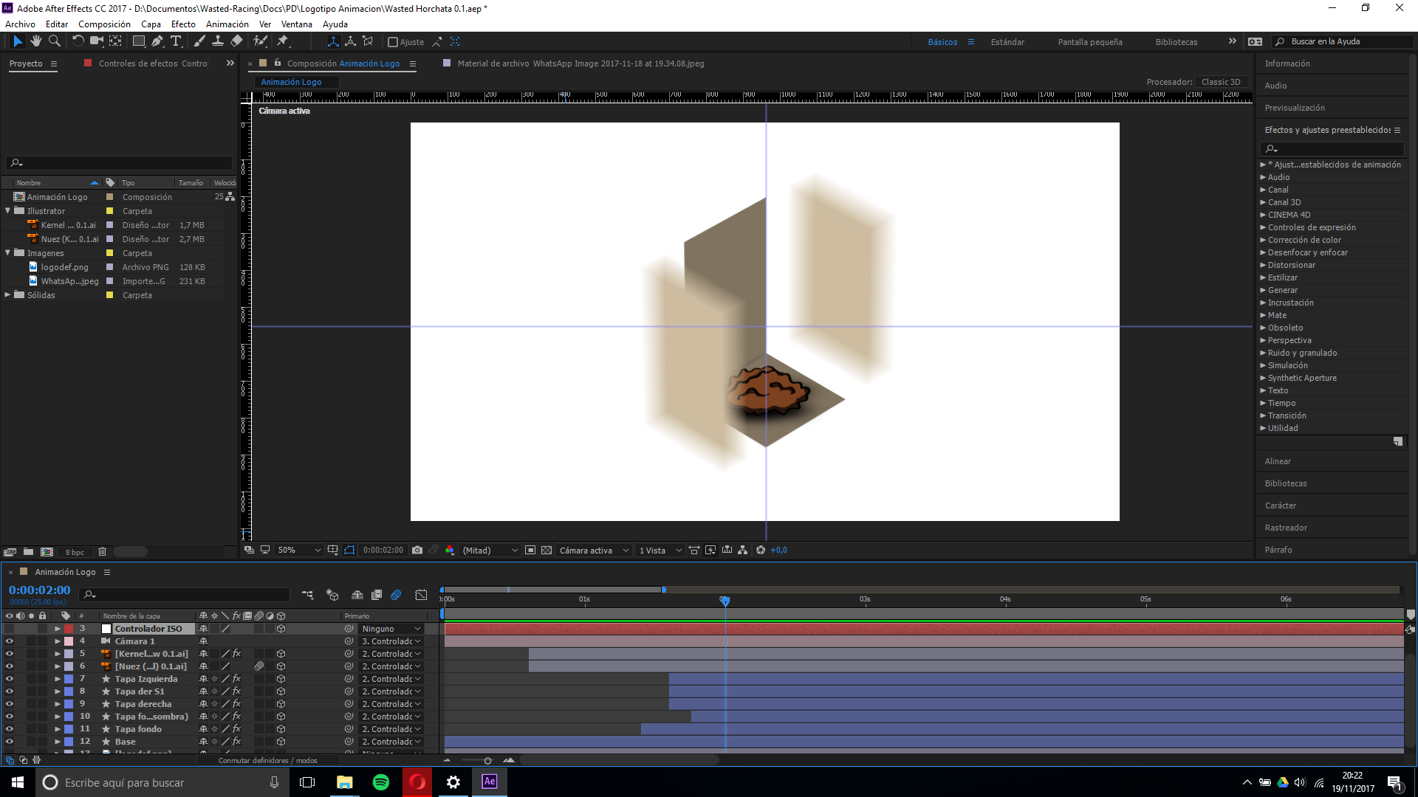

Poco a poco seguimos añadiendo y animando las partes de nuestra composición, y mejorando las que ya hemos incluido.

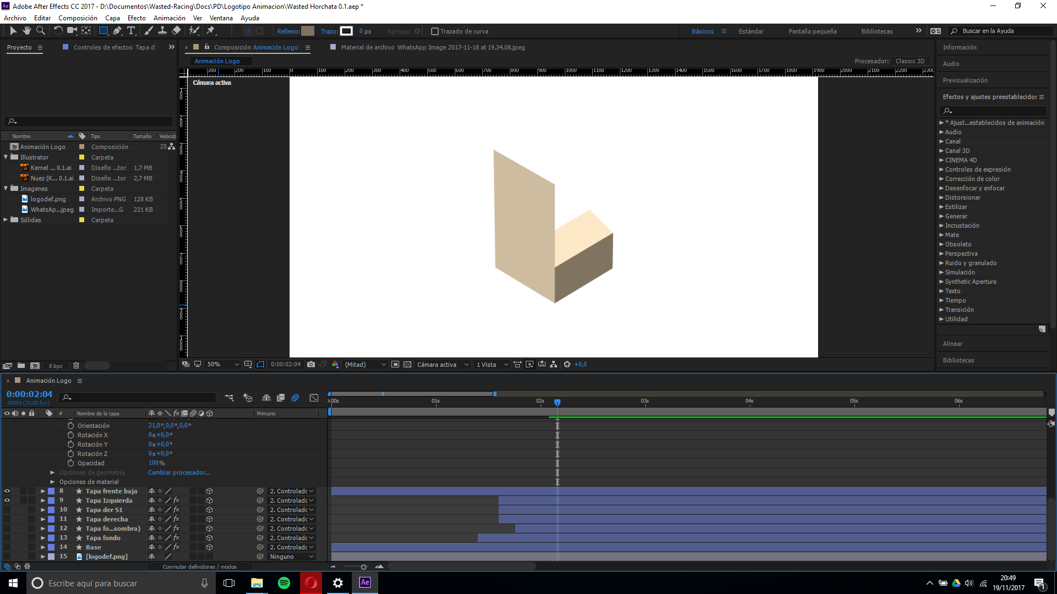

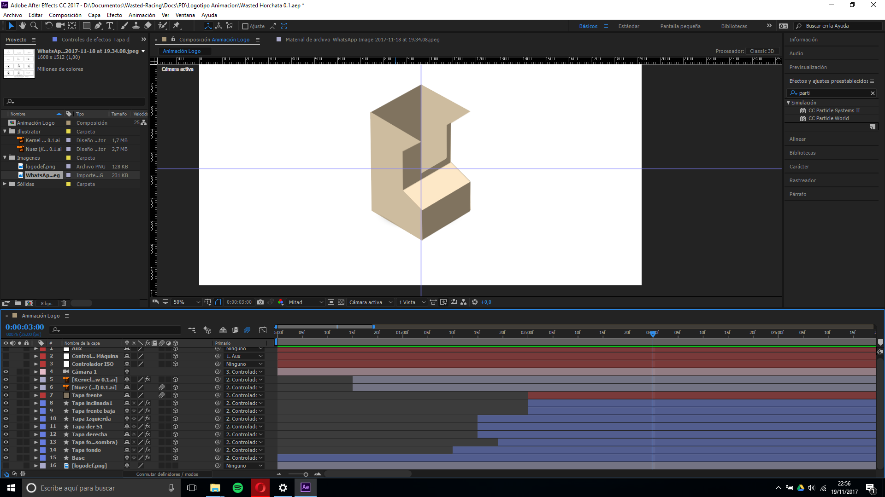

Una vez tenemos la estructura básica, creamos un sólido de color amarillento al que aplicamos una máscara de capa animada y un desplazamiento turbulento para simular un efecto de líquido.

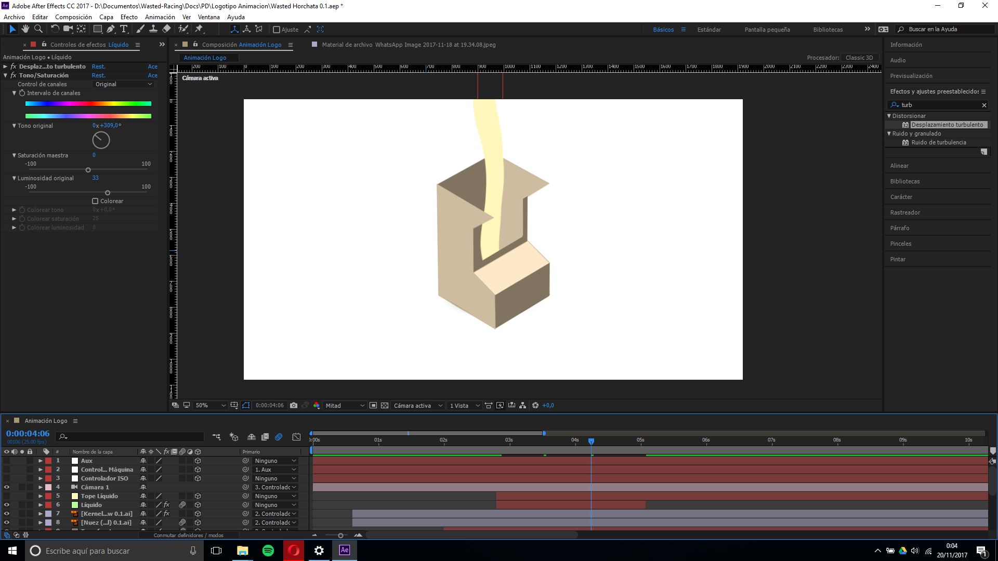

A continuación, usamos dos planos del color del líquido para dar sensación de que la máquina se llena poco a poco.

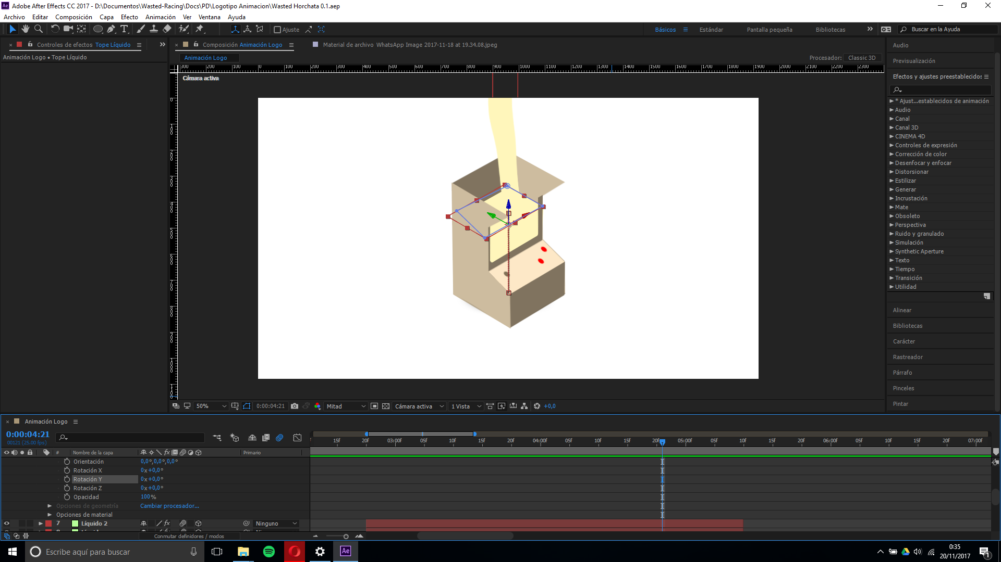

Tras ello, añadimos la tapa superior y lateral. Usando formas creamos el dibujo que tienen en el logo y una vez conseguido, animamos nuestras formas para que caigan.

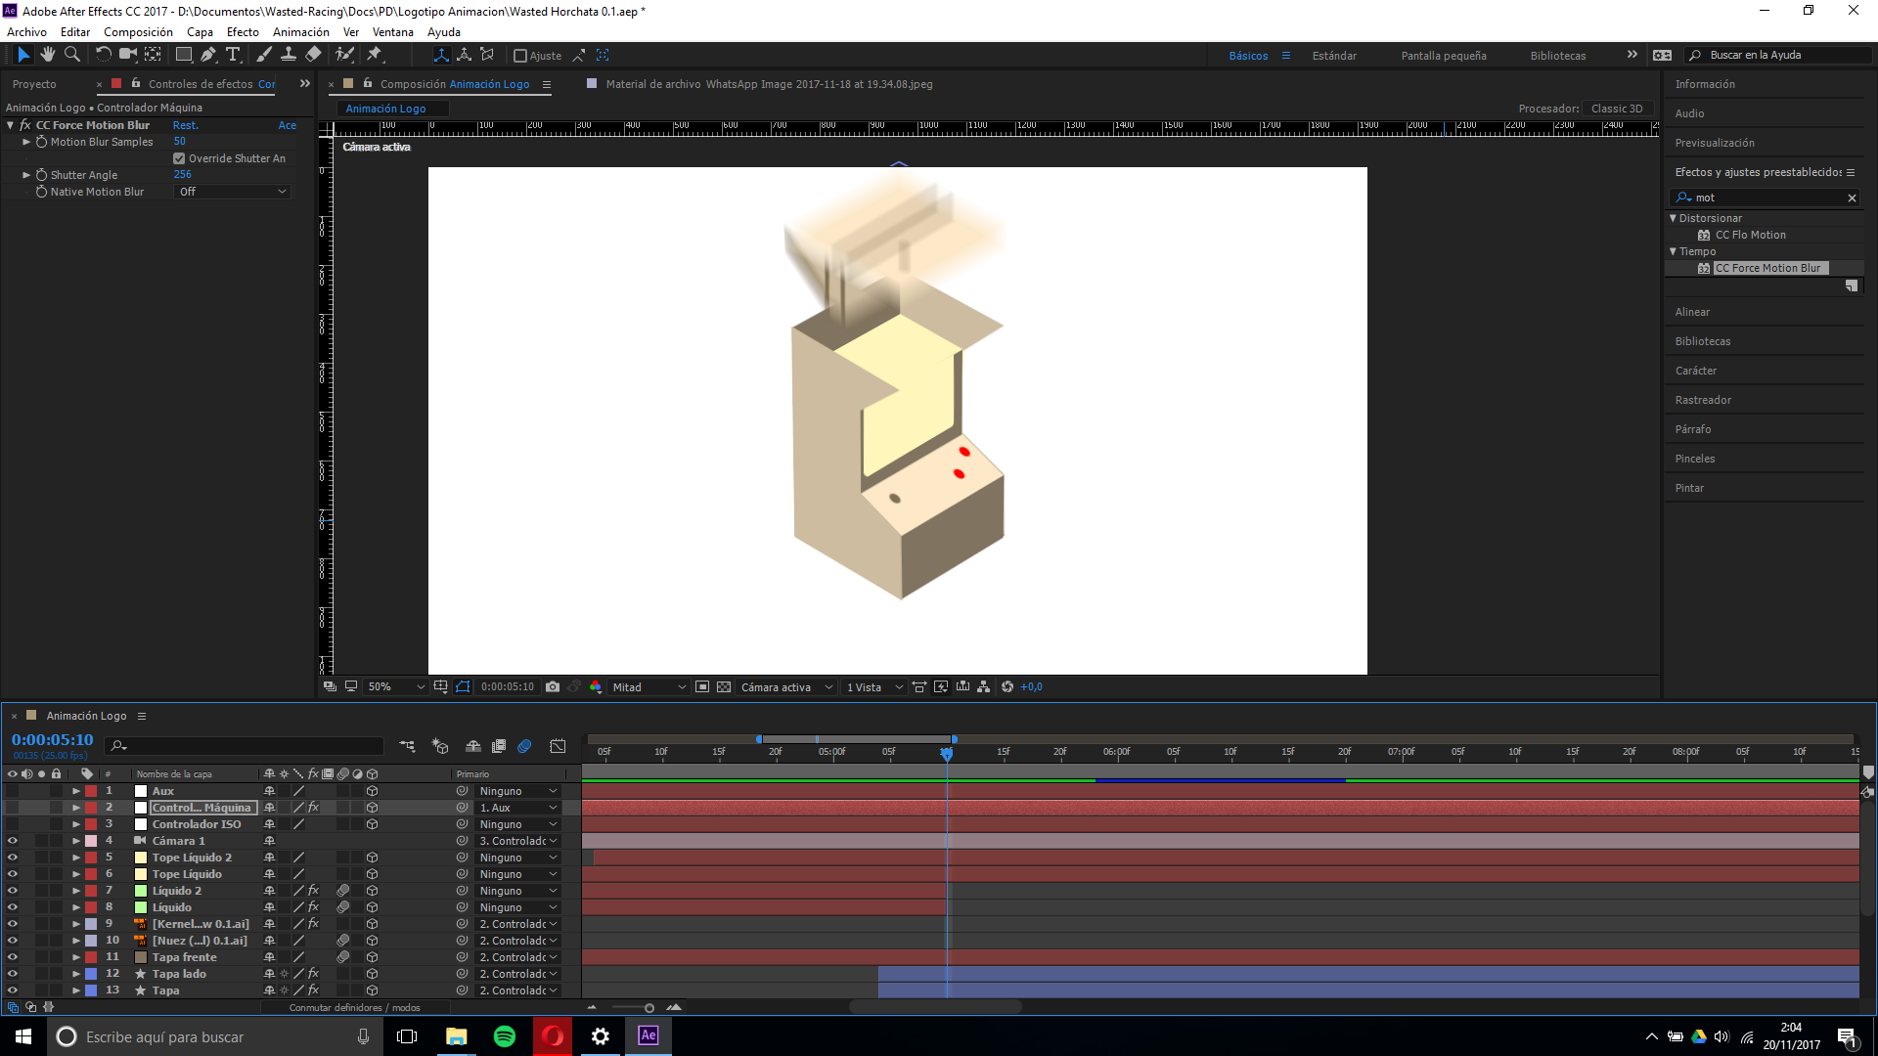

Tras ello, para continuar con el dinamismo y antes de emprender la parte final, hacemos que nuestro logo gire sobre si mismo en 3D

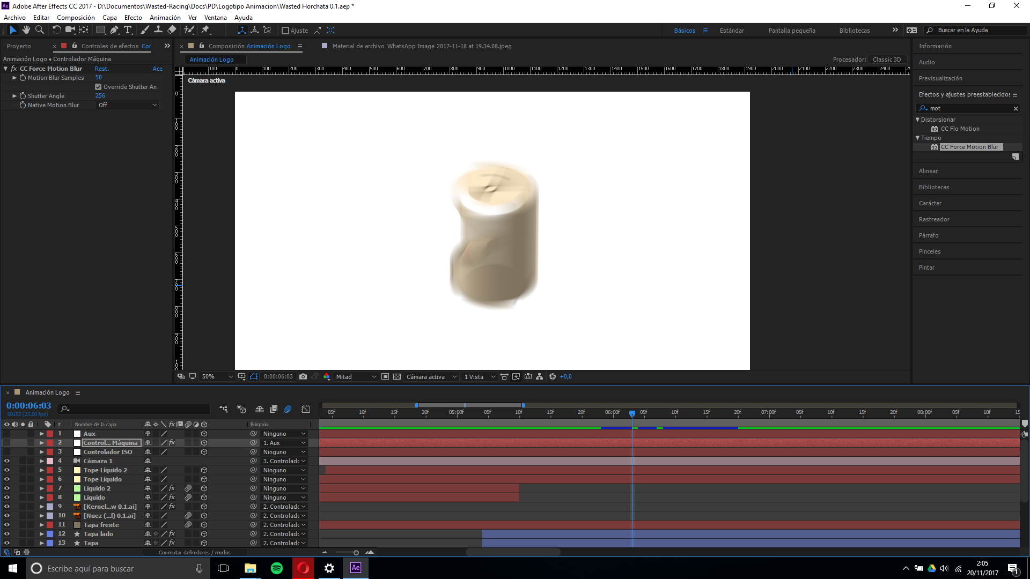

Luego copiamos la pajita del logo original y hacemos una animación con la que la “insertamos”- Además, creamos otras animación giratoria para el joystick.

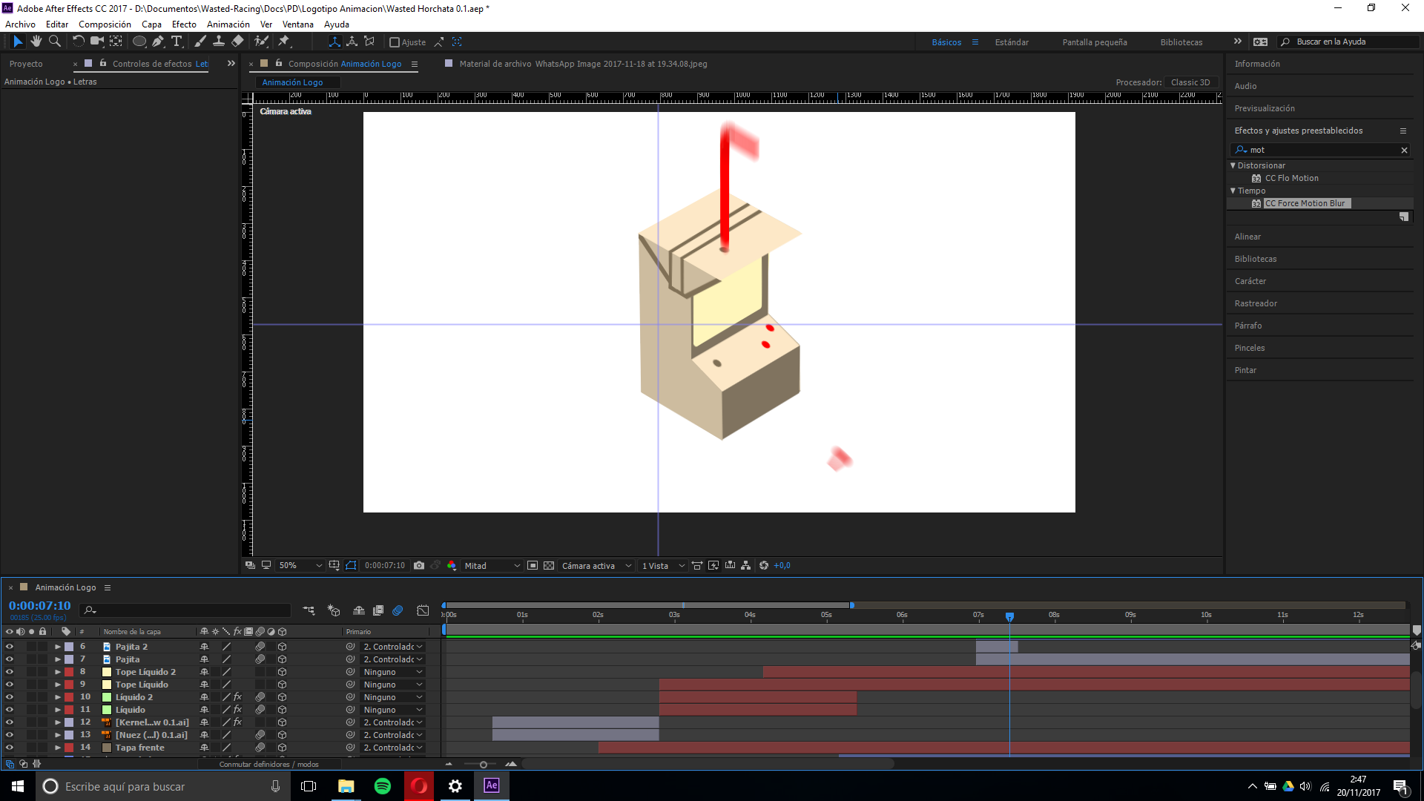

Ya por último, hacemos que las letras aparezcan progresivamente hasta que se asienten de forma definitiva.

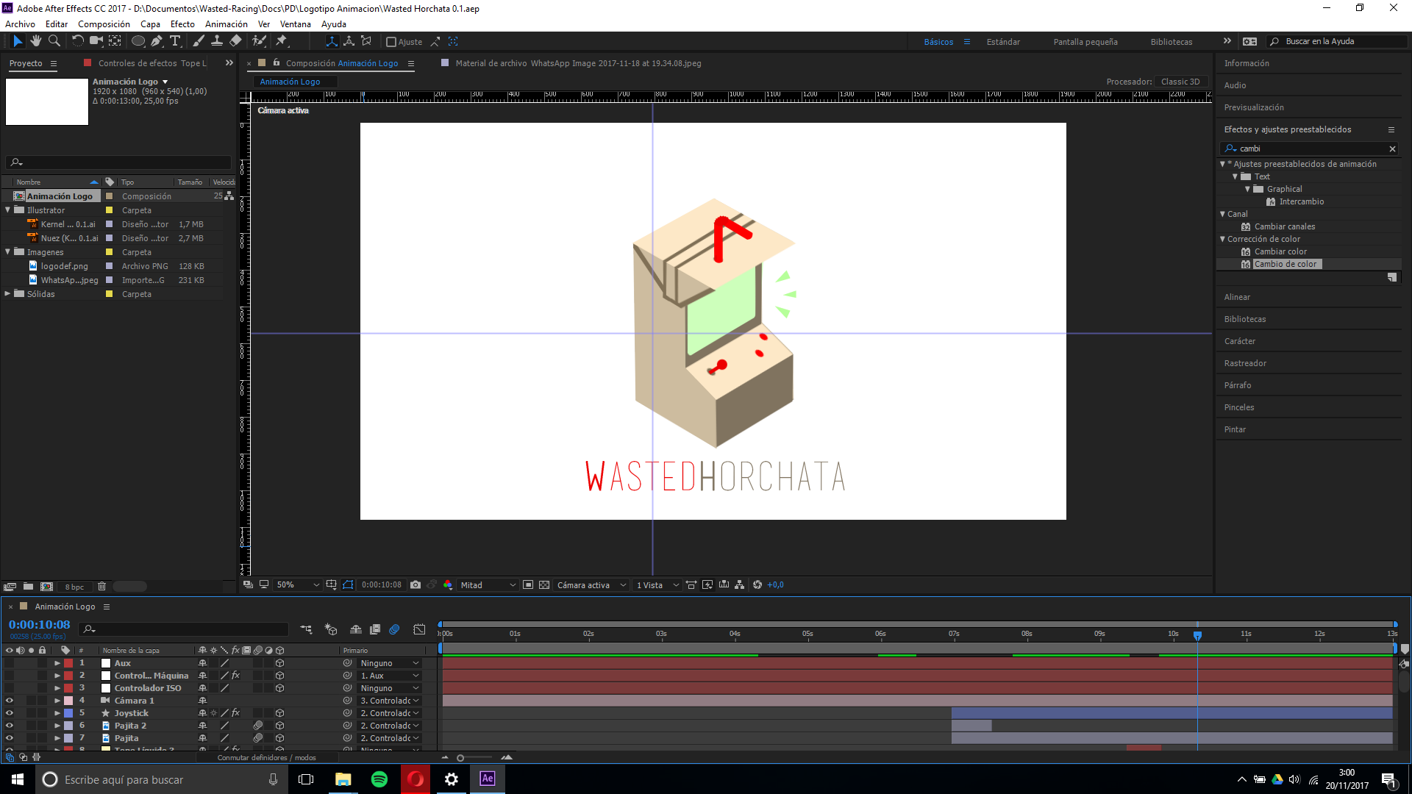

Una vez realizada la base de la animación, pasamos al pulido y los detalles finales.

Primero, decidimos insertar el componente de la pantalla de la máquina para que el encendido de ésta quede más claro.

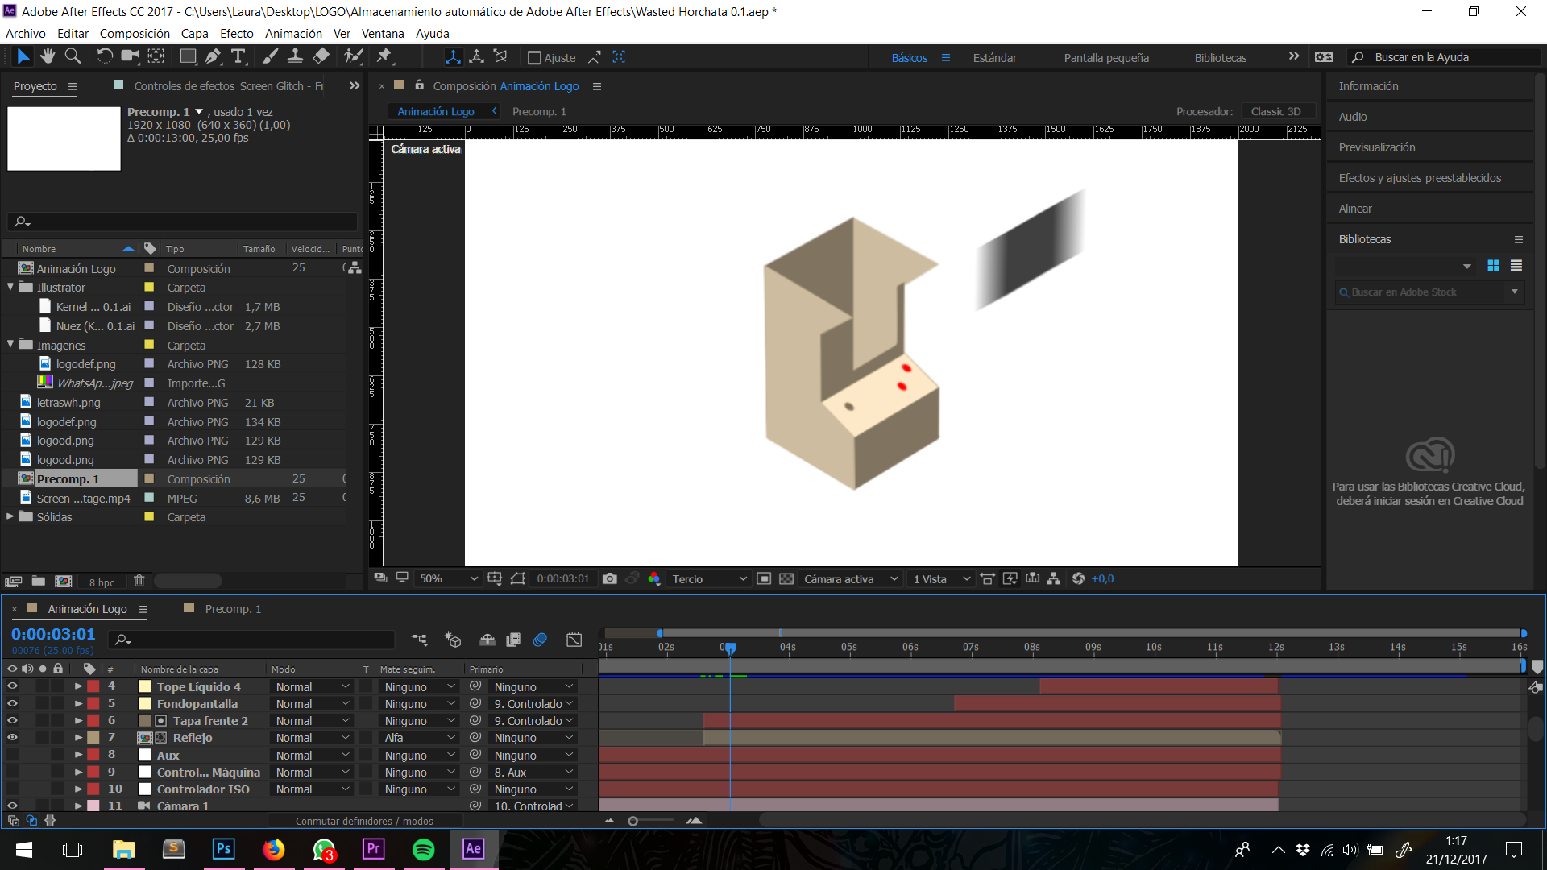

A continuación, le añadimos un brillo reflejo a la pantalla usando una composición formada por varios sólidos difuminados, colocándola solamente sobre la pantalla usando una máscara de seguimiento con mate alfa.

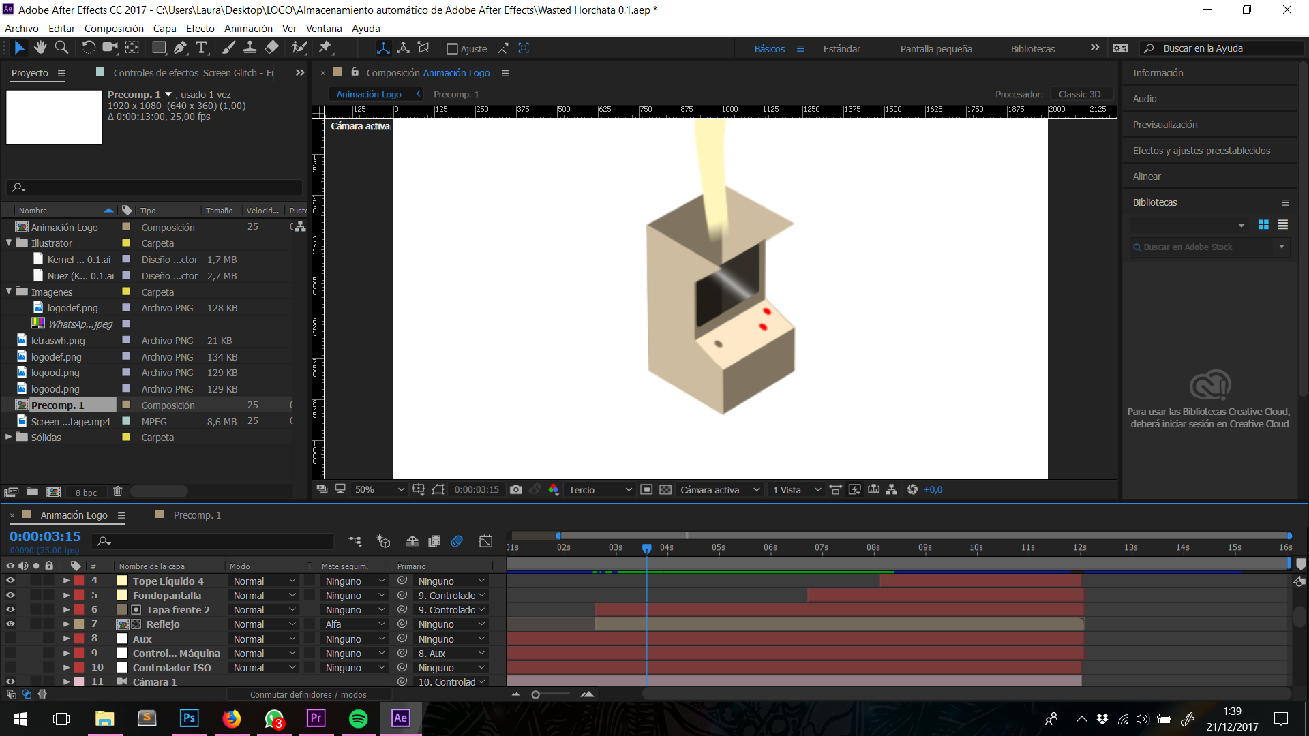

Hemos hecho que el líquido llene la pantalla para mayor efecto de rellenado.

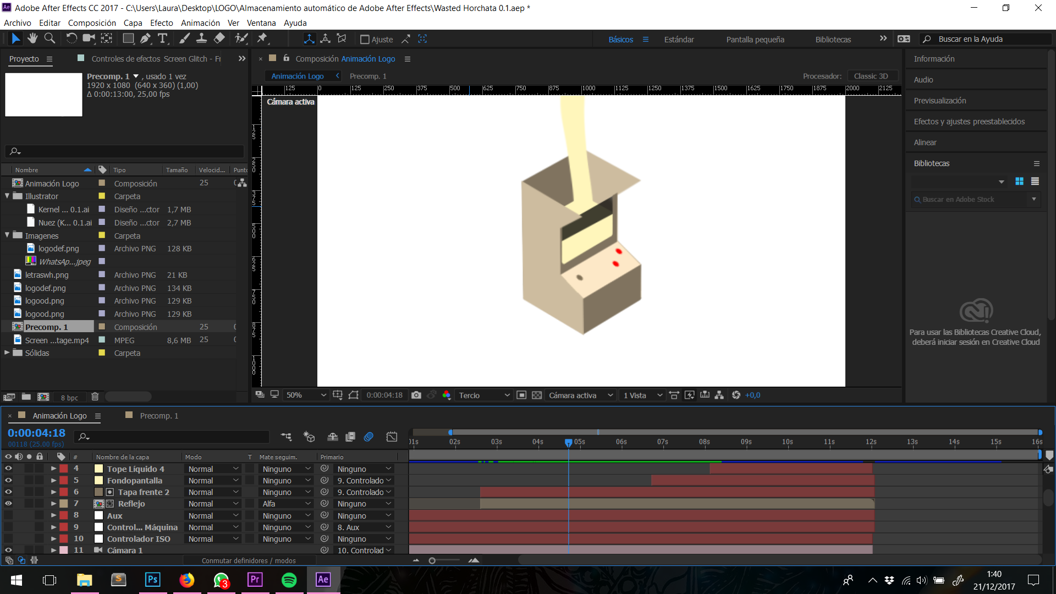

Por último, creamos un efecto de glitch que nos permite cambiar del logo montado en After Effects al logo original hecho en Photoshop sin que se note el cambio. Esto lo hacemos con un vídeo base de glitch y aplicándoselo a la imagen del logo mediante una capa de ajuste.

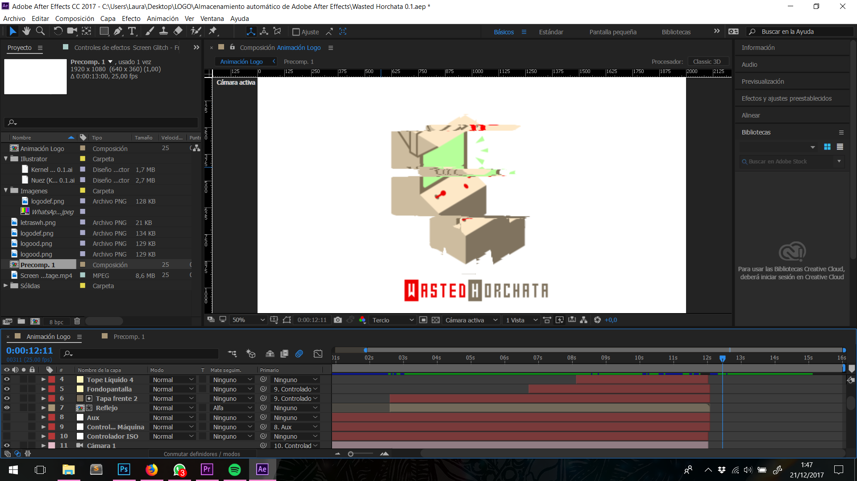

Una vez realizada la animación en After Effects, la renderizamos en alta calidad y la abrimos en Premiere para añadir el audio, el último paso que le dará el toque final.

# 